Akustik Çözümler
Akustik tasarımlar, modern yaşam alanlarının en önemli unsurlarından biridir. UzmanAkustik, her türlü mekanda sesin kalitesini arttıracak çözümler sunarak, mekanların işlevsel ve konforlu olmasını sağlar. Akustik projeler, yalnızca ses yalıtımını değil, aynı zamanda mekanın akustiğiyle uyumlu ses düzenlemelerini de kapsar. Bu alandaki uzmanlığımızla, her projeye özel tasarımlar ve akustik raporlar hazırlayarak, müşteri memnuniyetini en üst düzeyde tutuyoruz.

Akustik Projelerde Uzman Çözümler
Akustik proje, mekanlarda sağlıklı ses düzeninin oluşturulması için kritik öneme sahiptir. UzmanAkustik olarak, her projeye özgü detaylı analizler yaparak, sesin doğru yönlendirilmesi ve yalıtımının sağlanması konusunda alanında en iyi çözümleri sunuyoruz. Akustik projelerde, sesin iletiminden yankı sürelerine kadar tüm parametreler göz önünde bulundurularak, en verimli çözümler oluşturulmaktadır.
Gelişmiş teknolojiler ve kaliteli malzemelerle yapılan akustik projelerimiz, mekanlarda istenilen ses düzeyini yakalamak için büyük bir avantaj sağlar. Ses yalıtımından yankı kontrolüne kadar her aşamada mükemmel sonuçlar elde ediyoruz.

Akustik Raporlarla Profesyonel Analiz
Akustik rapor, bir mekanın ses düzenini inceleyen ve doğru çözüm yollarını öneren önemli belgelerdir. UzmanAkustik, her projede kapsamlı akustik raporlar hazırlayarak, sesin her yönünü detaylı bir şekilde analiz eder. Akustik raporlar, ses yalıtım ihtiyaçlarını belirlemek, yankı düzeylerini ölçmek ve gürültü kontrolünü sağlamak amacıyla hazırlanır.
Hazırladığımız akustik raporlar, hem mekanın ses tasarımını yönlendirir hem de akustik projede gerekli tüm parametrelerin doğru şekilde uygulanmasını sağlar. Bu raporlar, mekanın her türlü ses problemi için çözüm odaklı öneriler sunar.

Akustik Çözümlerle Sesin Gücünü Kontrol Altına Alın
Akustik çözümler, bir mekanın ses kalitesini iyileştirmeye yönelik en etkili yöntemlerdir. UzmanAkustik, mekanlarınızdaki ses problemlerini ortadan kaldırmak için özel çözümler geliştirir. Akustik düzenlemeler, ses emilimi, ses yalıtımı ve gürültü kontrolü gibi çeşitli uygulamalar ile mekanlarınızda konforlu ve sessiz ortamlar oluşturulmasına yardımcı oluyoruz.
Her projede ihtiyaç duyulan akustik çözümleri sağlamak için gelişmiş malzeme ve teknikler kullanıyoruz. Akustik çözümlerimiz, yaşam alanlarınızı daha verimli hale getirirken, aynı zamanda estetik ve fonksiyonel uyumu da göz önünde bulundurur.
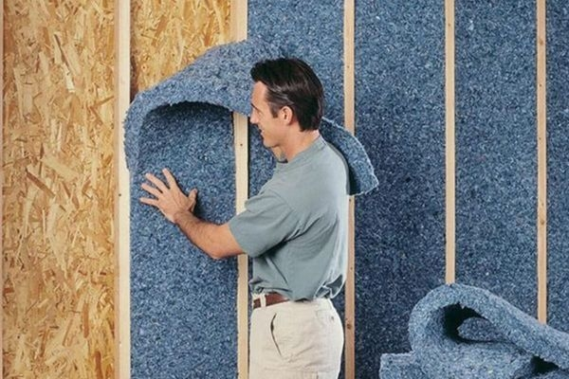

UzmanAkustik ile Her Türlü Akustik İhtiyacınıza Çözüm
UzmanAkustik, sektördeki deneyimi ve bilgisiyle akustik projeler, raporlar ve çözümler sunarak her türlü ses problemini çözmektedir. Akustik firmaları arasında fark yaratan firmamız, projelerin her aşamasında yüksek kaliteli hizmetler sunmaktadır. Müşterilerimize özel hazırladığımız akustik raporlar ve projeler ile, ses düzenini mükemmelleştirmek için en uygun çözümleri geliştiriyoruz.
Mekanlarınızdaki ses sorunlarına kalıcı çözümler bulmak için UzmanAkustik ile çalışabilir, yüksek kaliteli akustik projeler ve raporlarla profesyonel hizmet alabilirsiniz.

